Опыт «Дождевые облака».
Цель: развитие у детей интереса к познавательно-исследовательской деятельности.
Задачи:
Образовательные:
- расширять представление о круговороте воды в природе;
- формировать умение наблюдать, делать вывод;
Развивающие:
- развивать мышление, внимание, наблюдательность;
Воспитывающие:
- воспитывать познавательный интерес к окружающему миру.

Нужны: Большая прозрачная емкость (банка, салатница), вода, пена для бритья, пипетка или чайная ложка, жидкий пищевой краситель. Вместо красителя можно взять гуашь или акварель и развести их в воде.
Опыт: Налейте в емкость воду и выдавите на нее пышные облака из пены. Затем капните пипеткой или чайной ложкой на пену в разных местах несколько капель красителя и ждите — из тучи скоро пойдет дождик.
Что происходит: Краска просачивается сквозь пену и опускается на дно за счет большей плотности. Опыт помогает показать и объяснить детям, что такое дождь.
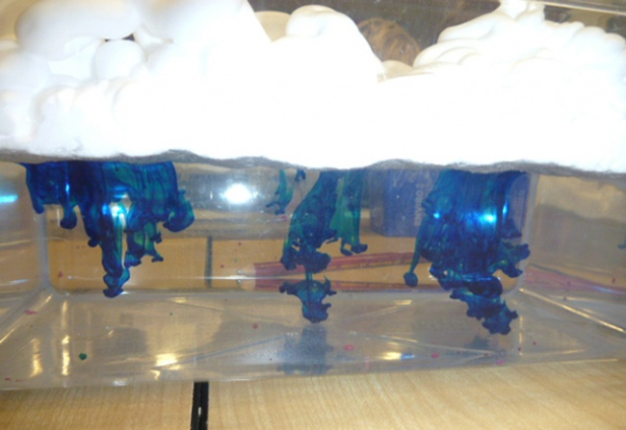

Послушай стихотворение.
Облака, облака: пышные, белые!
Расскажите, облака, из чего вас сделали?
Может вас, облака, делали из молока?
Может быть из мела? Может быть из ваты?
Может быть из белой, из бумаги мятой?
- Никогда! Никогда!- отвечали облака.
- Никогда не делали нас из молока!
Мы дождевые, мы снеговые.
Если летом плывем –
Мы с собой грозу несем.
Если мы плывем зимою-
Мы пургу несем с собою.
Вот какие мы!. (И. Мазнин).

У нас в банке тоже есть облака. Облако на самом деле – это большое скопление мелких капель воды. Можно сказать, это пар, собранный в кучу.
Какие они, облака? (Белые, пушистые, легкие, мягкие)
- Сейчас я расскажу, почему идет дождь. Мелкие капельки воды, собранные в облака, остывают, становятся тяжелые и падают на землю. Идет дождь! Поэтому, можно сказать, что дождь - это вода, выпадающая из облаков на землю.
Мы сейчас посмотрим как это происходит. Возьмем пипетку. Наберем в неё окрашенную воду и капнем в баночку с облаком. Что мы видим? Капля прошла через облако и падает на дно банки красивыми струями. Так идет дождь.
Ребенок наблюдает опыт. Еще капает на облако. Наблюдает за окрашенными каплями.
В заключении поиграйте в игру всей семьёй «Круговорот воды».
Встаньте в круг, возьмитесь за руки. Представьте, что мы с вами большая лужа. Лужа может быть разной формы: круглая, овальная. Давайте покажем разные лужи. Вот нашу лужу стало пригревать солнышко (присесть). Вода в луже начала нагреваться и пары стали подниматься вверх (подняться стать на носочки), им стало тепло и они разлетелись в разные стороны (разбежались). Но летя все выше, им становилось холодно (обнять себя), капельки стали соединяться и из них стали образовываться облака (соединиться в облако). Капелек стало много, они пролились на землю дождем (Присесть).

